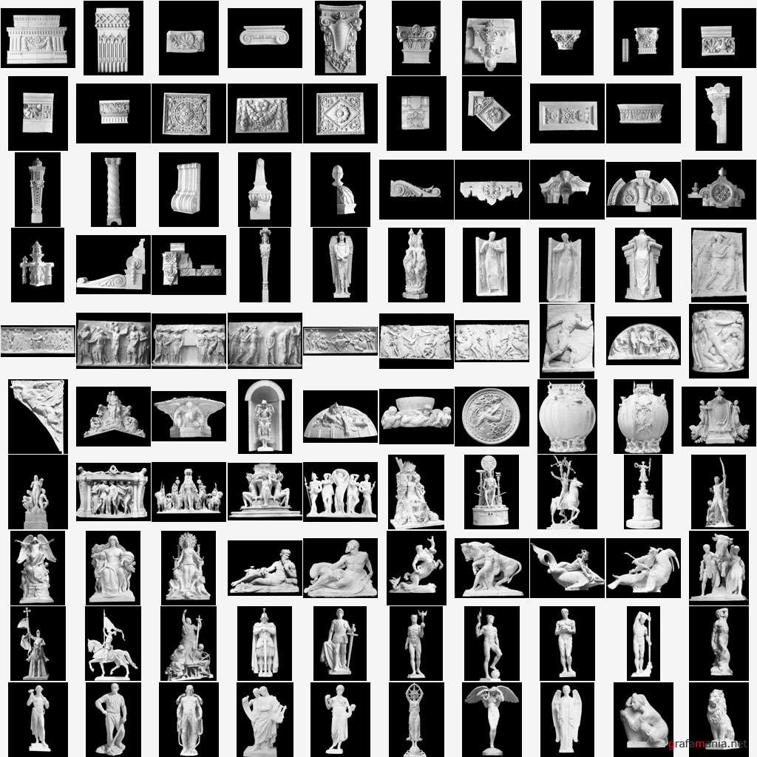

**Кариатида** — [статуя](http://ru.wikipedia.org/wiki/Статуя) одетой женщины, введённая в употребление древнегреческим зодчеством для поддержки [антаблемента](http://ru.wikipedia.org/wiki/Антаблемент) и, следовательно, заменявшая собой [колонну](http://ru.wikipedia.org/wiki/Колонна_(архитектура)) или [пилястру](http://ru.wikipedia.org/wiki/Пилястра).

Впервые упоминается Витрувием в его трактате посвященном Октавиану Августу.

*«Так, например если кто-нибудь в своей постройке поставит вместо колонн мраморные статуи женщин в длинных одеждах, называемые кариатидами, и поместит на них мутулы и карнизы, то любопытствующим он даст такое объяснение: пелопонесский город Карий заключил против Греции союз с неприятелями — персами; впоследствии греки, со славою завоевав себе свободу победоносным окончанием войны, с общего согласия объявили войну карийцам. И вот, взяв их город, перебив мужчин и опустошив их государство, они увели их жен в рабство, при этом не позволив им снять ни их длинных одежд, ни прочих уборов замужних женщин не только для того, чтобы провести их один раз в триумфальном шествии, но чтобы они, служа тяжким примером рабства, покрытые вечным позором, явно платились за преступление своих сограждан. Ради этого тогдашние архитекторы применили для общественных зданий изваяния этих женщин, поместив их для несения тяжести, чтобы и потомство помнило о наказании карийцев.»*

Витрувий «10 книг об архитектуре» кн.1, гл.1., 5

Если такая статуя изображает женщину с корзиной плодов или цветов на голове, то она называется также канефорой. Название, присвоенное этому архитектурному мотиву, произошло, как полагают, от девушек г. Кария, в Аркадии, которые, на праздниках в честь богини [Артемиды](http://ru.wikipedia.org/wiki/Артемида), совершали религиозные танцы с корзинами на головах.

Наиболее известные кариатиды античного времени — в портике Эрехтейона на афинском Акрополе, известного также как портик кариатид или Пандросион, по имени нимфы Пандросы, и в сокровищнице сифносцев в Дельфах.

В Средние века кариатиды почти совсем не употреблялись, и снова стали нередко являться в архитектуре, начиная с [эпохи Возрождения](http://ru.wikipedia.org/wiki/Эпоха_Возрождения). В новейшем искусстве кариатидами называются не только женские фигуры, одетые, или полуобнажённые, поддерживающие балки, или какие бы то ни было выступы здания, но и подобные же мужские фигуры, хотя более правильное название последних — [атланты](http://ru.wikipedia.org/wiki/Атлант_(архитектура)).

